Уважаемые родители!

В данном разделе мы хотим познакомить Вас с различными формами контроля и оценки результатов обучения в начальной школе, которые рекомендованы Министерством образования России и которые используют учителя в процессе обучения. Это необходимо знать потому, что систематический учет знаний, умений и навыков является неотъемлемой частью всего учебного процесса. Для удобства работы с предлагаемым материалом мы использовали схемы и таблицы:

Виды контроля результатов обучения

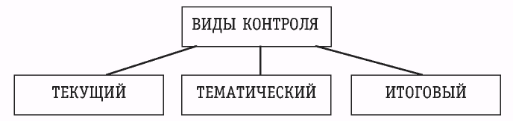

Текущий контроль проводится на всех этапах обучения (при изучении новой темы), когда еще трудно говорить о сформированности умений и навыков учащихся, и дает учителю и ученику возможность своевременно отреагировать на недостатки, выявить их причины и принять необходимые меры к устранению; возвратиться к еще не усвоенным правилам, операциям и действиям.

Тематический контроль заключается в проверке усвоения программного материала по каждой крупной теме курса, а оценка фиксирует результат.

Итоговый контроль проводится как оценка результата обучения за определенный (достаточно большой) промежуток учебного времени - четверть, полугодие, год.

Методы и формы организации контроля

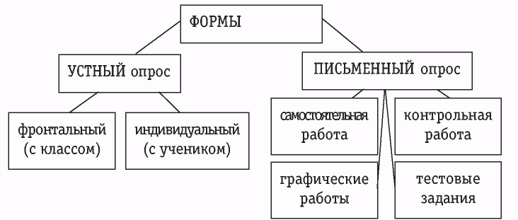

Самостоятельная работа - небольшая по времени (15-20 мин.) письменная проверка знаний и умений школьников по небольшой (еще не пройденной до конца) теме курса. Если данная проверка проводится на начальном этапе становления умения и навыка, то она не оценивается отметкой.

Контрольная работа проводится с целью проверки знаний и умений школьников по достаточно крупной и полностью изученной теме программы и обязательно оценивается отметкой.

Тестовые задания - динамичная форма проверки, направленная на установление уровня сформированности умения использовать знания в нестандартных учебных ситуациях.

Графические работы (рисункии, схемы, чертежи, диаграммы и др.) используют для проверки умений учащихся использовать знания в нестандартной ситуации.

Общие положения
по выставлению текущих и четвертных отметок

Уважаемые родители! Различные виды и формы контроля, с которыми мы Вас познакомили, позволяют учителю после их применения располагать данными об уровне знаний и навыков каждого учащегося в отдельности и класса в целом, установить пробелы в знаниях, упущения в навыках, чтобы можно было своевременно оказать помощь учащимся.
Качество усвоения предметных знаний-умений-навыков, их соответствие требованиям государственного стандарта начального образования оценивается отметкой. Мы предлагаем Вашему вниманию общие положения по выставлению текущих и четвертных отметок по чтению, русскому языку и математике. При отборе материала мы использовали методические пособия, рекомендованные Министерством образования РФ (МО РФ) /см. список литературы в конце сборника.

Характеристика цифровой оценки (отметки)

«5» («отлично») - уровень выполнения требований значительно выше удовлетворительного: отсутствие ошибок как по текущему, так и по предыдущему учебному материалу; не более одного недочета (два недочета приравниваются к одной ошибке); логичность и полнота изложения.

«4» («хорошо») - уровень выполнения требований выше удовлетворительного: использование дополнительного материала, полнота и логичность раскрытия вопроса; самостоятельность суждений, отражение своего отношения к предмету обсуждения. Наличие 2-3 ошибок или 4-6 недочетов по текущему учебному материалу; не более 2 ошибок или 4 недочетов по пройденному материалу; незначительные нарушения логики изложения материала; использование нерациональных приемов решения учебной задачи; отдельные неточности в изложении материала.

«3» («удовлетворительно») - достаточный минимальный уровень выполнения требований, предъявляемых к конкретной работе; не более 4—б ошибок или 10 недочетов по текущему учебному материалу; не более 3-5 ошибок или не более 8 недочетов по пройденному учебному материалу; отдельные нарушения логики изложения материала; неполнота раскрытия вопроса.

«2» («плохо») - уровень выполнения требований ниже удовлетворительного: наличие более б ошибок или 10 недочетов по текущему материалу; более 5 ошибок или более 8 недочетов по пройденному материалу; нарушение логики, неполнота, нераскрытость обсуждаемого вопроса, отсутствие аргументации либо ошибочность ее основных положений.

МО РФ вводится оценка «за общее впечатление от письменной работы». Сущность ее состоит в определении отношения учителя к внешнему виду работы (аккуратность, эстетическая привлекательность, чистота, качество оформления). Эта отметка ставится как дополнительная, в журнал не вносится.

Снижение отметки «за общее впечатление от работы» допускается, если:

- в работе имеется не менее 2 неаккуратных исправлений;
- работа оформлена небрежно, плохо читаема, в тексте много зачеркиваний, клякс, неоправданных сокращений слов, отсутствуют поля и красные строки.

Данная позиция учителя в оценочной деятельности позволит более объективно оценивать результаты обучения и «развести» ответы на вопросы «чего достиг ученик в освоении предметных знаний?» и «каково его прилежание и старание?».

Чтение

В начальной школе проверяются следующие умения и навыки, связанные с читательской деятельностью:

- навык осознанного чтения в определенном темпе (вслух и про себя);
- умения выразительно читать и пересказывать текст, учить наизусть стихотворение, прозаическое произведение.

Проверка навыков чтения учащихся проводится на основе повседневных наблюдений за чтением и разбором текстов учебной книги. При выставлении оценки по чтению необходимо одновременно учитывать следующее:

- понимание прочитанного текста;
- способ (целыми словами, по слогам), правильность, беглость, выразительность чтения;
- владение речевыми навыками и умениями работать с текстом.

Следует особо подчеркнуть, что "ЧТЕНИЕ - это не только тот предмет, которым надо успешно овладеть ребенку, но и тот, посредством которого он будет осваивать другие дисциплины, добывать знания по всем другим предметам."

Чтение и читательская деятельность в разных классах начальной школы имеет свои специфические особенности.
Если в 1 классе чтение выступает объектом усвоения (осваиваются способы чтения, ведется работа над пониманием прочитанного).
То во 2-4 классах чтение постепенно становится общеучебным умением, крайне необходимым при овладении знаниями по другим предметам. Немаловажным критерием при овладении чтением как общеучебным умением является беглость чтения.
"Младший школьник по окончании начальной школы должен овладеть синтетическим чтением, которое характеризуется слиянием техники чтения и понимания. Поэтому в начальной школе периодически проверяются скорость чтения вслух. Нужно помнить, что темп чтения от 40 слов в минуту при чтении вслух с переходом на чтение целыми словами дает возможность воспринимать только фактическую сторону текста. Смысловое понимание возникает при темпе чтения не менее 60 слов в минуту при способе чтения целыми словами. Владение синтетическим чтением на уровне 90 слов в минуту вслух обеспечивает углубленное понимание прочитанного. Вот почему под особым контролем учителя должна быть и техническая сторона чтения, т.е. знания, умения и навыки по технике чтения на определенном отрезке времени."*
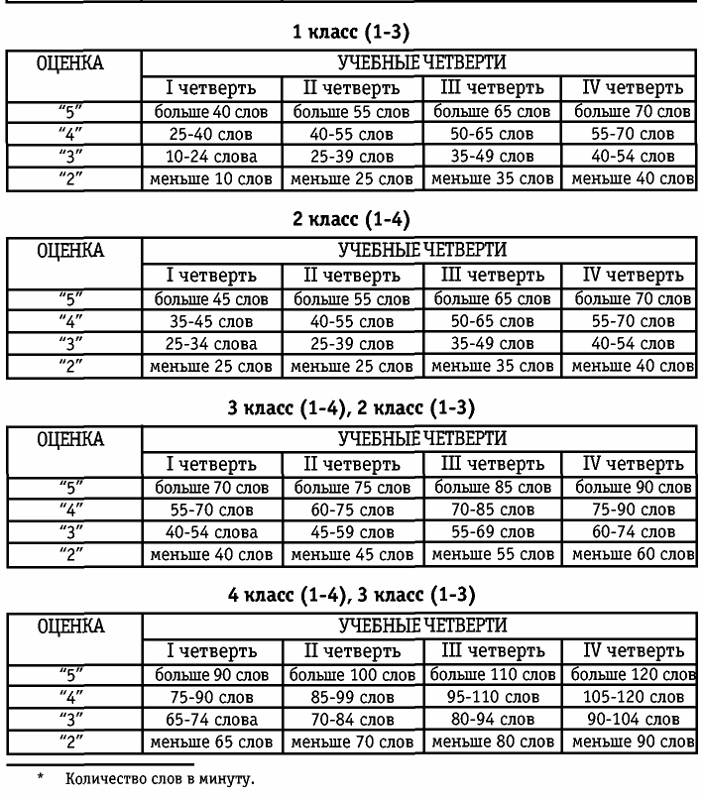
Мы предлагаем Вашему вниманию нормы оценивания беглости чтения, соответственно стандарту образования РФ. Данная таблица была разработана учителями начальной школы на основе программы начального обучения, рекомендованной МО РФ.
ПРОВЕРКА ТЕХНИКИ ЧТЕНИЯ(программы 1-4)

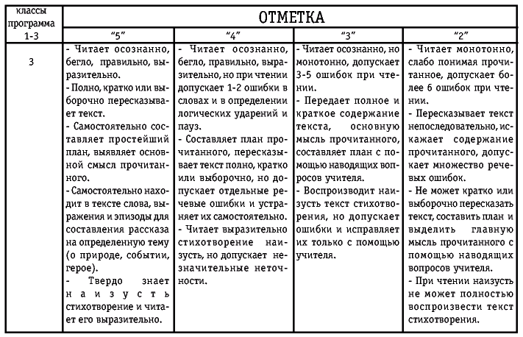

Русский язык

Контроль за уровнем достижений учащихся по русскому языку проводится в форме письменных работ: диктантов, грамматических заданий, контрольных списывании, изложений, тестовых заданий. Предлагаем Вашему вниманию нормы оценок, которыми руководствуются учителя начальных классов в своей работе.
Диктанты:
"5" - работа, которая написана аккуратно и без ошибок.
"4" - в работе допущено не более 2 орфографических ошибок; работа выполнена чисто, но допущены небольшие отклонения от норм каллиграфии.
"3" - в работе допущено 3-5 орфографических ошибок; работа написана небрежно.
"2" - работа, в которой более 5 орфографических ошибок; работа написана небрежно.
Ошибкой в диктанте считают:
- нарушение орфографических правил при написании слов;
- пропуск, искажение букв в словах;
- замену слов;
- отсутствие знаков препинания в пределах программы данного класса;
- неправильное написание словарных слов.
За ошибку в диктанте не считаются:
- ошибки на те разделы орфографии и пунктуации, которые не изучались;
- единичный пропуск точки в конце предложения, если первое слово
- следующего предложения написано с заглавной буквы;
- единичный случай замены одного слова другим без искажения смысла.
За одну ошибку в диктанте считаются:
- два исправления;
- две пунктуационные ошибки;
- повторение ошибок в одном и том же слове.
Негрубыми ошибками считаются:
- повторение одной и той же буквы в слове;
- недописанное слово;
- дважды записанное одно и то же слово в предложении.
Грамматическое задание:
"5" - без ошибок выполнены все задания.
"4" - ученик выполнил правильно не менее 3/4 заданий.
"3" - ученик выполнил правильно не менее 1/2 заданий.
"2" - ученик не справился с большинством заданий (или не приступил к их выполнению).

Контрольное списывание, письмо по памяти, словарный и терминологический диктанты:

"5" - в работе нет ошибок и исправлений; работа написана безукоризненно.
"4" - в работе имеется 1 ошибка или 1-2 исправления.
"3" - в работе допущено 2-3 ошибки.
"2" - в работе допущено 4 и более ошибок.

Изложения и сочинения:

А) по содержанию и речевому оформлению:
"5" - правильное и последовательное воспроизведение авторского текста, логически последовательное раскрытие темы, отсутствие фактических ошибок, богатство словаря, правильность речевого оформления (допускается не более одной речевой неточности).
"4" - правильное и достаточно полное воспроизведение авторского текста, раскрытие темы, наличие незначительных нарушений последовательности изложения мыслей; имеются отдельные фактические и речевые неточности; допускается не более трех речевых недочетов, а также недочетов в содержании и построении текста.
"3" - допущены отклонения от авторского текста; отклонение от темы; допущены отдельные нарушения в последовательности изложения мыслей; беден словарь; имеются речевые неточности; допускается не более 5 речевых недочетов в содержании и построении текста.
"2" - работа не соответствует теме; имеются значительные отступления от авторской темы; много фактических неточностей; нарушена последовательность изложения мыслей; отсутствует связь между частями работы; словарь беден; более б речевых недочетов и ошибок в содержании и построении текста.

Б) грамотность:
"5" - нет орфографических и пунктуационных ошибок; допускается 1-2 исправления.
"4" - 2 орфографические и одна пунктуационная ошибка.
"3" - 3-5 орфографических и 1-2 пунктуационные ошибки.
"2" - более 5 орфографических и 3-4 пунктуационных ошибок.

Математика**

Текущий контроль по математике проводится не реже 1 раза в неделю в форме самостоятельной работы или математического диктанта.
Среди тематических контрольных работ особое значение имеют работы, с помощью которых проверяются знания приемов устных вычислений, действий с многозначными числами, измерение величин и др.
Итоговый контроль по математике проводится в форме работ комбинированного характера (они содержат арифметические задачи, примеры, задания геометрического характера и др.). В этих работах сначала отдельно оценивается выполнение задач, примеров, заданий геометрического характера, а затем выводится итоговая отметка за всю работу.
При этом итоговая отметка не выставляется как средний балл, а определяется с учетом тех видов заданий, которые для данной работы являются основными. Нормы оценок за итоговые контрольные работы соответствуют общим требованиям, указанным в методическом письме от 19.11.98 "Контроль и оценка результатов обучения в начальной школе".
Письменная работа, содержащая только примеры:
"5 - вся работа выполнена без ошибок и исправлений.
"4" - допущены 1-2 вычислительные ошибки.
"3" - допущены 3-4 вычислительные ошибки.
"2" - допущены 5 и более вычислительных ошибок.
Письменная работа, содержащая только задачи:
"5" - все задачи решены и нет исправлений.
"4" - нет ошибок в ходе решения задач, но допущены 1-2 вычислительные ошибки.
"3" - хотя бы 1 ошибка в ходе решения задачи и 1 вычислительная ошибка или вычислительных ошибок нет, но не решена 1 задача.
"2" - допущены ошибки в ходе решения 2-х задач или допущена 1 ошибка в ходе решения задачи и 2 вычислительные ошибки.

Комбинированная работа (1 задача, примеры и задание другого вида):
"5" - работа выполнена безошибочно и нет исправлений.
"4" - в работе допущены 1 грубая и 1-2 негрубые ошибки (1-2 вычислительные ошибки).
"3" - в работе допущены 2-3 грубые ошибки и 1-2 негрубые ошибки (ошибки в ходе решения задачи при правильном выполнении всех остальных заданий или 3-4 вычислительные ошибки).
"2" - в работе допущены ошибки в ходе решения задачи и хотя бы 1 вычислительная ошибка или при решении примеров допущено более 5 вычислительных ошибок.

К грубым ошибкам относятся:

- вычислительные ошибки в примерах и задачах;
- ошибки на незнание порядка выполнения арифметических действий;
- неправильное решение задачи (пропуск действий, неправильный выбор действий, лишние действия);
- недоведение до конца решения задачи или примера.
- негрубым ошибкам относятся:
- нерациональные приемы вычислений;
- неправильная постановка вопроса (пояснения) к действию при решении задачи;
- неверно сформулированный ответ задачи;
- неправильное списывание данных (чисел, наименований);
- недоведение до конца преобразований.

Комбинированная работа (2 задачи и примеры):

"5" - работа выполнена безошибочно и нет исправлений.
"4" - в работе допущены 1-2 вычислительные ошибки.
"3" - в работе допущены ошибки в ходе решения одной из задач или допущены 3-4 вычислительные ошибки.
"2" - в работе допущены ошибки в ходе решения двух задач или допущена ошибка в ходе решения одной задачи и 4 вычислительные ошибки или в решении примеров и задач допущено более б вычислительных ошибок.

Математический диктант:

"5" - вся работа выполнена без ошибок и исправлений.
"4" - не выполнена 1/5 часть примеров от их общего числа.
"3" - не выполнена 1/4 часть примеров от их общего числа.
"2" - не выполнена 1/2 часть примеров от их общего числа.

Выставление итоговых оценок по предметам:

При выставлении итоговой оценки учитывается как уровень теоретических знаний ученика, так и овладение им практическими умениями и навыками. Однако ученику не может быть выставлена положительная итоговая оценка, если все или большинство его текущих обучающих и контрольных работ, а также итоговая контрольная работа оценены как неудовлетворительные, хотя его устные ответы оценивались положительно.

Виды работ, отметки за которые фиксируются в журнале

В процессе обучения ребенок получает отметки за письменные работы и устные ответы. Мы предлагаем Вам ознакомиться с такими обязательными видами работ, за которые в журнале фиксируются отметки.

Русский язык
- Ведение тетради (оценка выставляется в конце каждой четверти).
- Контрольные работы.
- Списывание с печатного текста.
- Диктант (зрительный, предупредительный, объяснительный, свободный и т.д.).
- Словарный диктант.
- Терминологический диктант (со II полугодия 1 класса).
- Грамматический разбор.
- Самостоятельная работа.
- Проверочная работа.
- Домашняя контрольная работа.
- Работа по теории.
- Письмо по памяти.
- Работа по развитию речи.
- Работа с перфокартой.
- Устные ответы.
- Другие виды работ.
Чтение

- Техника чтения (в конце каждой четверти).
- Чтение наизусть.
- Устные ответы.
- Составление плана пересказа (подробный, краткий, цитатный).
- Пересказы: устный, письменный, краткий, подробный, выборочный, творческий.
- Составление вопросов (по "ромашке Блума").
- Письменные ответы на вопросы.
- Лексическая работа.
- Творческие работы.
- Другие виды работ.
Математика

- Ведение тетради (оценка выставляется в конце каждой четверти).
- Математический диктант (устный счет).
- Контрольные работы.
- Терминологический диктант (со II полугодия 1 класса).
- Самостоятельная работа.
- Проверочная работа.
- Домашняя контрольная работа.
- Работа по теории.
- Работа с перфокартой.
- Творческая работа.
- Устные ответы.
- Другие виды работ.
Окружающий мир

- Ведение тетради (в конце каждой четверти).
- Терминологический диктант (со 2 класса).
- Устные ответы. Ответы на вопросы.
- Контрольная работа.
- Проверочная работа.
- Творческая работа.
- Работа по теории.
- Контурные карты.
- Другие виды работ.

Контрольные работы в начальной школе

Помимо текущих устных и письменных опросов проводятся итоговые и тематические контрольные работы. Эти работы учащиеся выполняют в специальных тетрадях. Оценка за контрольные работы выставляется в журнал. Существует определенное количество контрольных работ по русскому языку и математике в каждом классе начальной школы (Вестник образования. -1992. - № 3)

